Φύλλο εργασίας

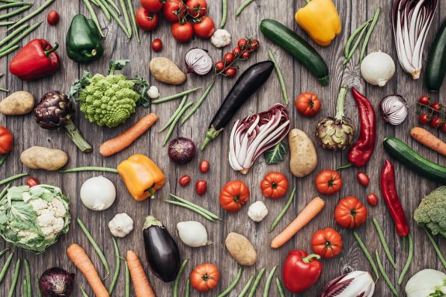

Στο παρακάτω πίνακα να γράψεις το σωστό χρώμα, την εποχή και τον μήνα που τρώμε τα λαχανικά που βρίσκονται στην αριστερή στήλη.

Λαχανικά | Χρώμα | Εποχικότητα | Μήνας
Παντζάρι
Αρακάς
Καρότο
Σέλινο
Κρεμμύδι
Πιπεριά
Αγγούρι
Λάχανο
Πιπεριά Κόκκινη
Μπρόκολο
Μπάμιες
Κουνουπίδι
Μελιτζάνα
Κολοκυθάκια
Ντομάτα
Φασολάκια
Πράσα
Ραπανάκια
Σπανάκι
Λαχανάκια Βρυξελλών

